Ul. Kołobrzeska 17 USŁUGI CIĘCIA I OKLEJANIA

78-100 Kołobrzeg/Budzistowo Firma

biuro@akcesoriamkw.pl Nr telefonu

tel. 536 901 397, 600 535 441 Data zamówienia

Płyta(kolor) Termin realizacji

Obrzeże Zaliczka
Lp. | Długość | ABS | Szerokość | ABS | Ilość
16
17
18
19
20
21
22
23
24
25
26
27
28
29
30

Lp. | Długość | ABS | Szerokość | ABS | Ilość
1
2
3
4
5
6
7
8
9
10
11
12
13
14
15

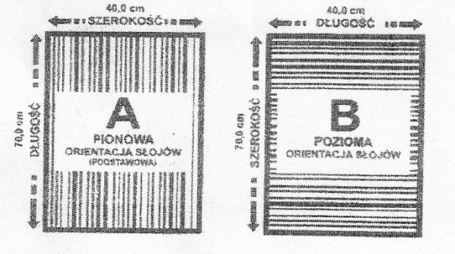
Uwagi
- W formularzu należy wpisać pożądany wymiar w mm
- Długość oznacza wymiar wzdłuż usłojenia płyty, szerokość w poprzek.
- ABS – tutaj podajemy, czy dany wymiar ma być oklejony
- 1 oznacza jednokrotne oklejenie tego wymiaru
- 2 oznacza dwukrotne oklejenie tego wymiaru
- pusta rubryka, krawędź bez oklejania
4. Ilość – ile sztuk z danego wymiaru ma być wycięte.
5. Firma nie ponosi odpowiedzialności za błędnie wypełniony formularz.

Podpis zleceniodawcy

